Организация развивающей предметно-пространственной среды
в старшей группе «Капелька»

Воспитатель: Корженевская Ю.А.

В соответствии с ФГОС организация развивающей предметно-пространственной среды выстроена с учетом возрастных возможностей и особенностей воспитанников, также учтены необходимые условия её функционирования, что является обеспечением условий для эффективного развития индивидуальности каждого ребёнка с учетом его склонностей, интересов, уровня активности. Среда обогащена элементами, стимулирующими познавательную, двигательную, эмоциональную, деятельность детей.
В своей группе я организовала предметно-пространственную среду таким образом, чтобы каждый ребёнок имел возможность свободно заниматься любимым делом. Оборудование в группе размещено по секторам, центрам развития, что позволяет детям объединяться подгруппами по общим интересам.
При проектировании предметно – развивающей среды учитываю возрастные и индивидуальные особенности детей. В группе подобраны предметы, подчеркивающие гендерную принадлежность дошкольников.
Расположение мебели и прочего оборудования в групповой комнате отвечает требованиям техники безопасности и санитарно – гигиеническим требованиям, вся мебель имеет маркировку, соответствующую росту ребёнка и его физиологии.

Уголки для сюжетно – ролевых игр
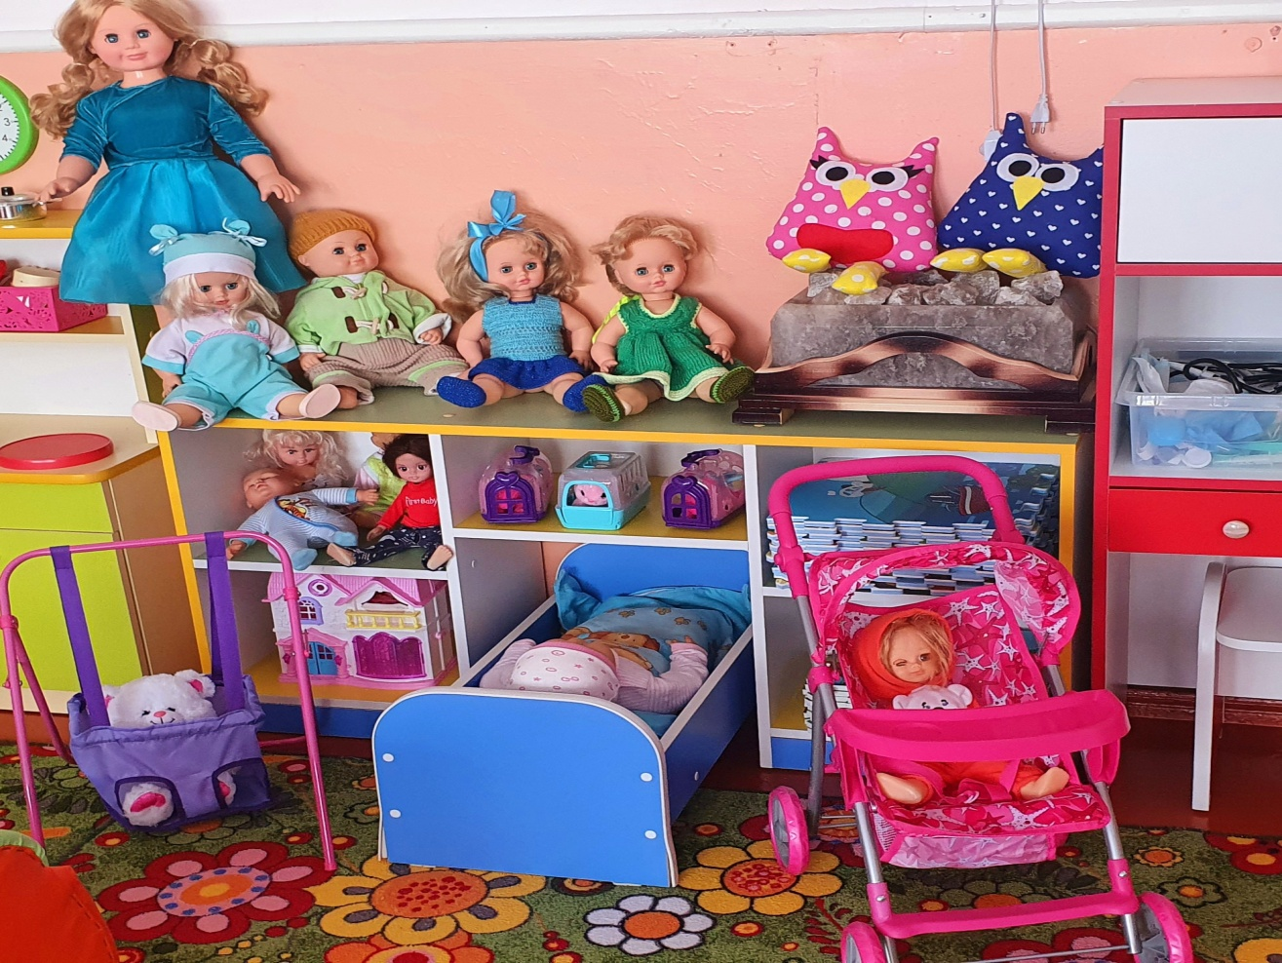
«Автосервис»
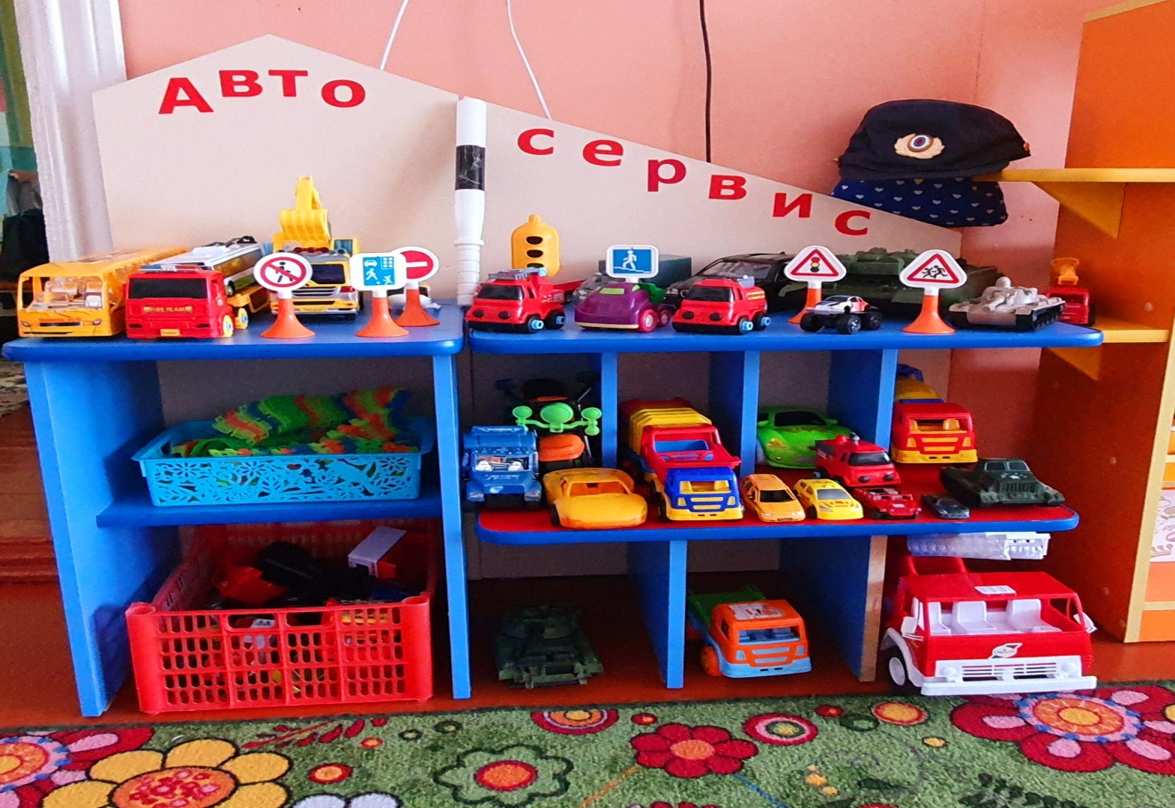

«Магазин»

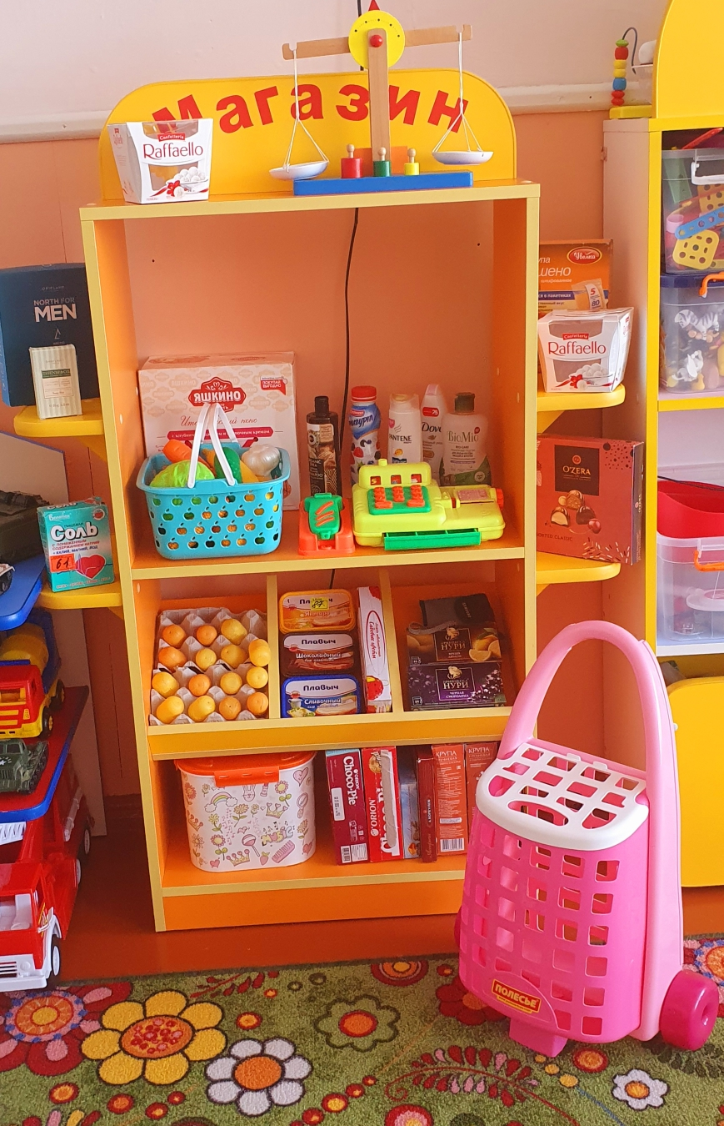

«Больница»

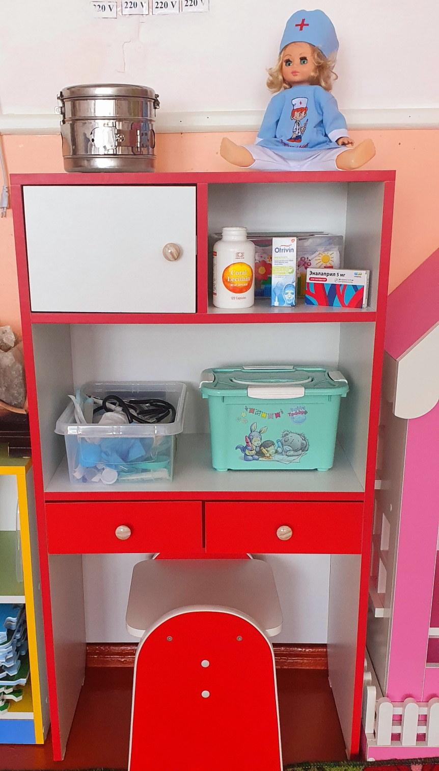

«Салон красоты»

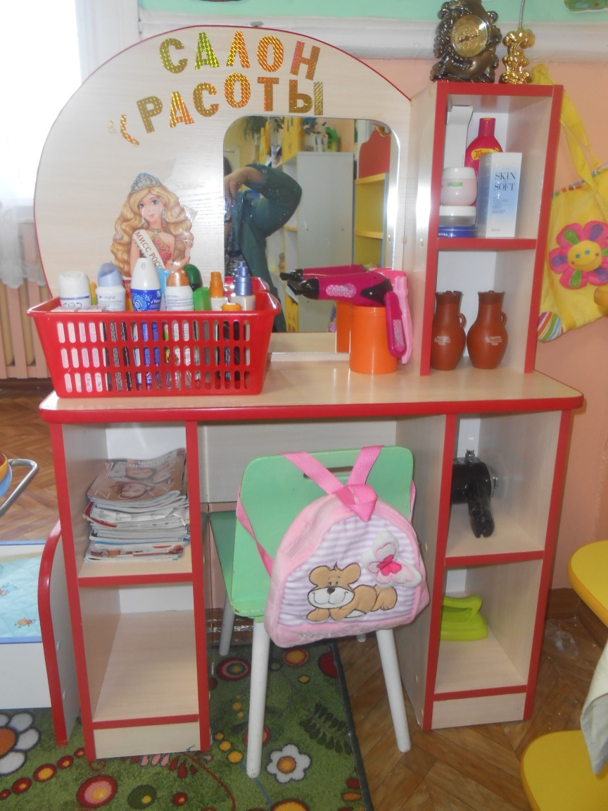

«Домик для кукол»

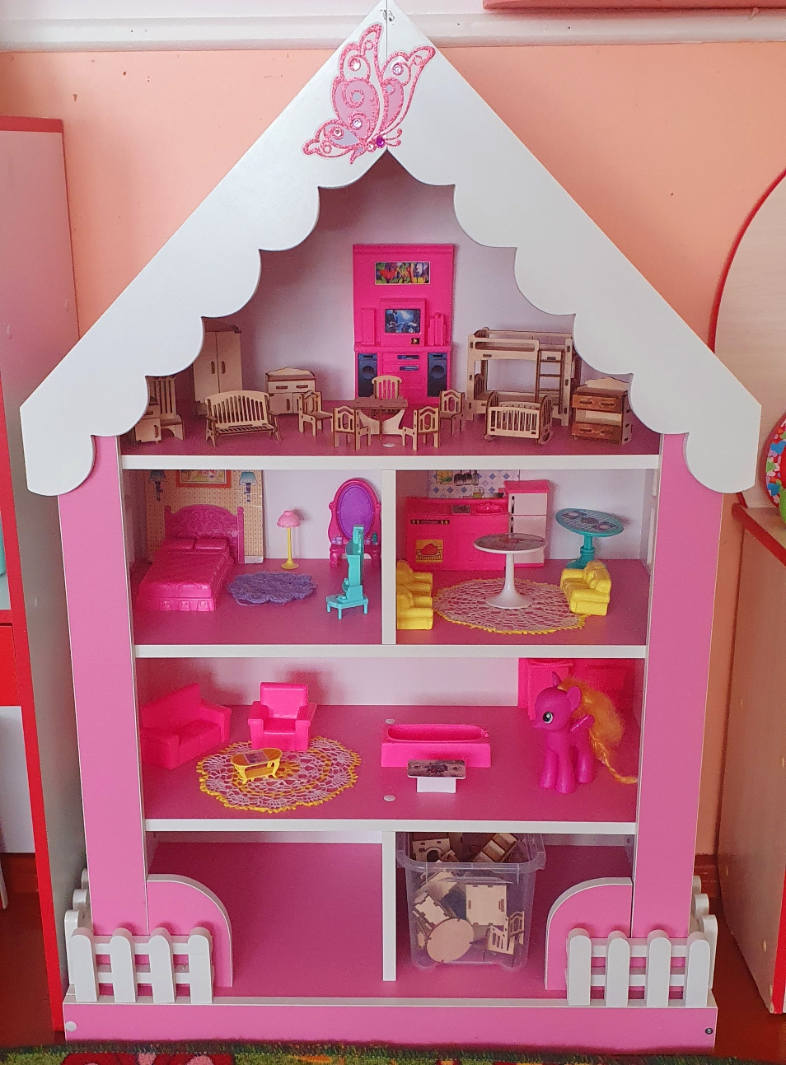

«Кухня»
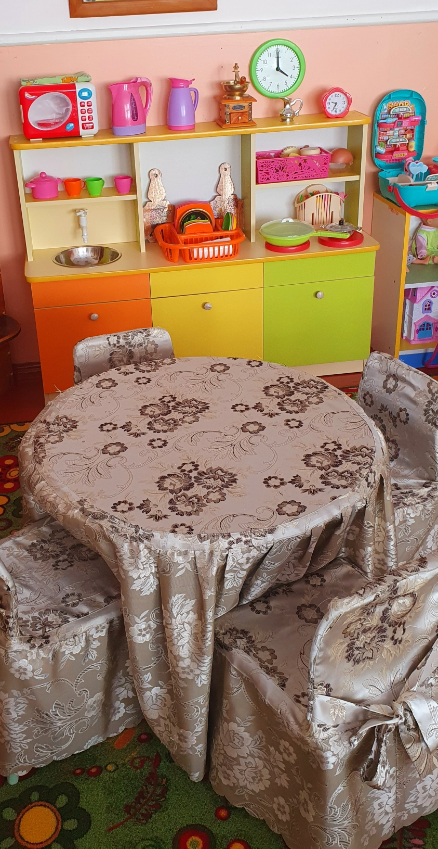
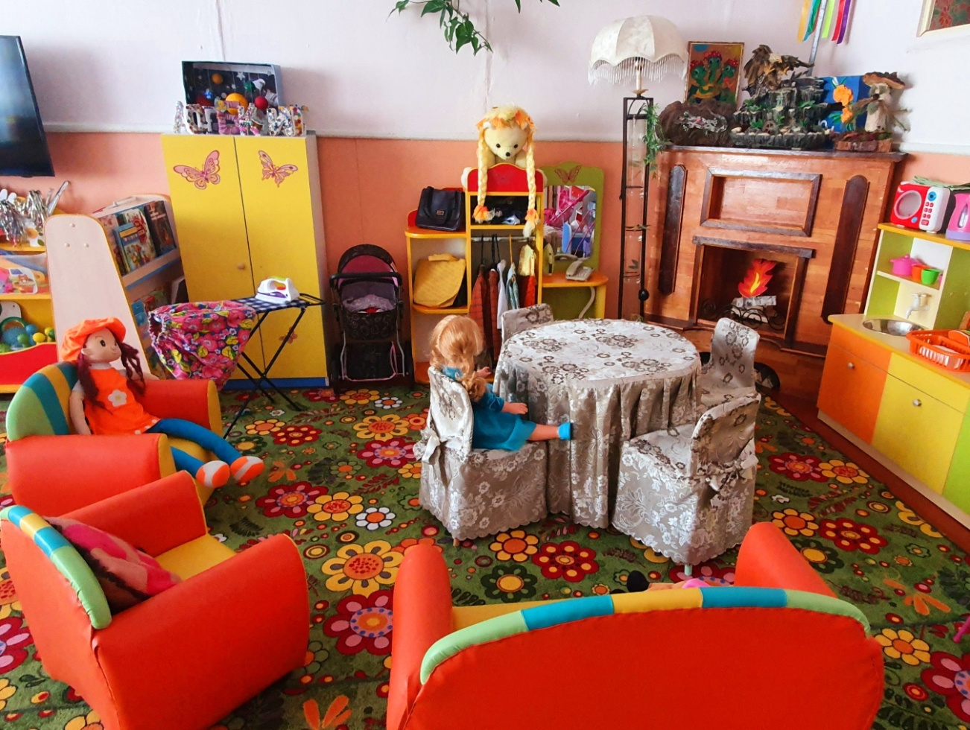
«Книжный уголок»
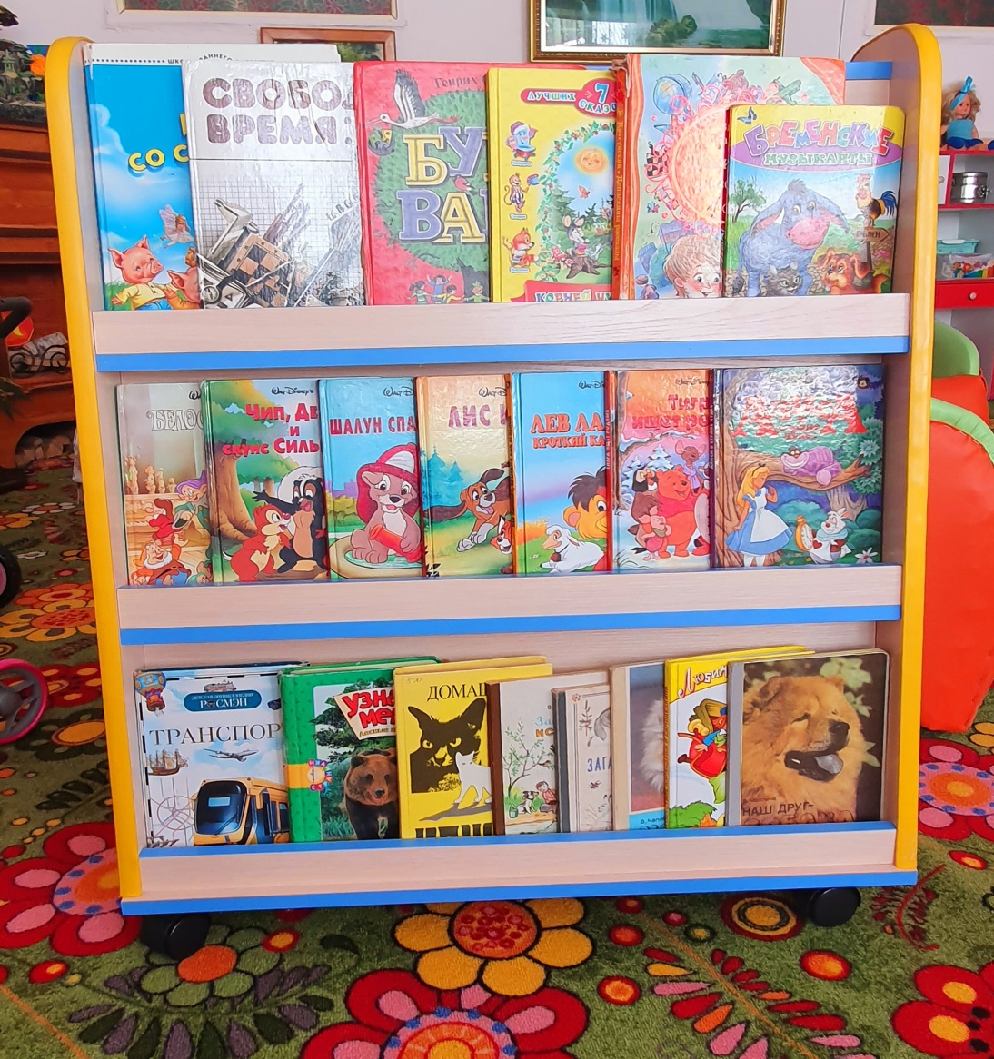

«Шкаф для настольно-печатных и дидактических игр»
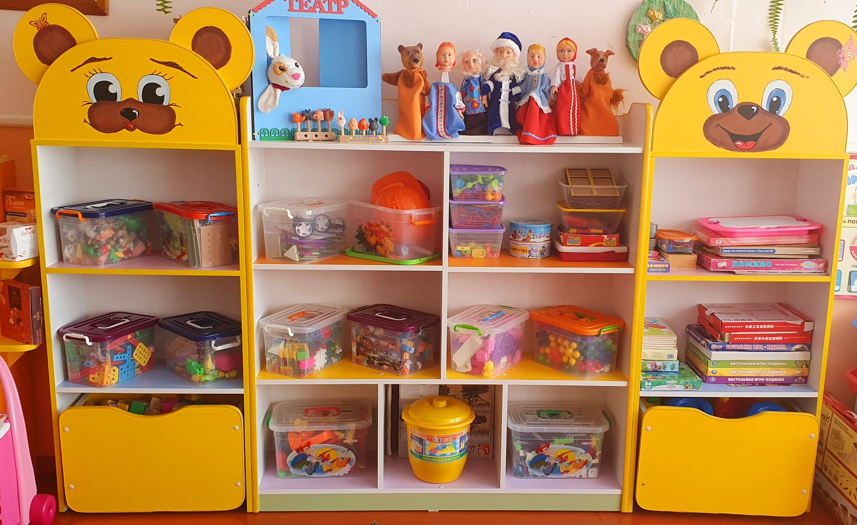
«Уголок творчества»
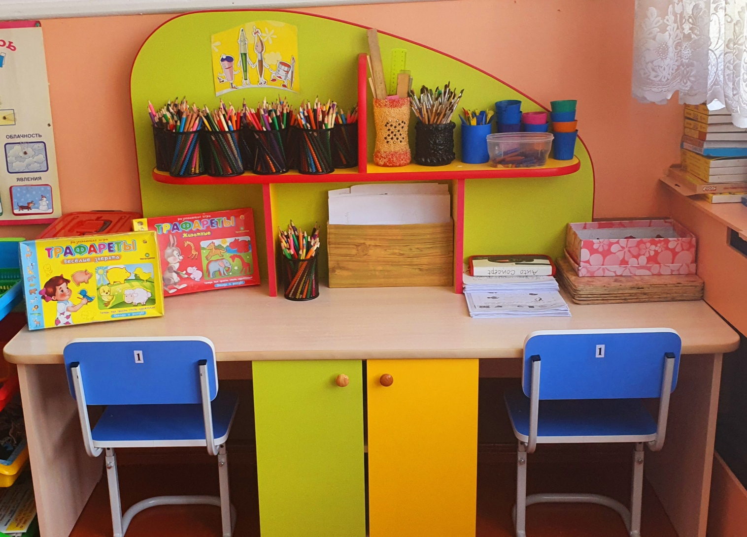

«Уголок театрализованной деятельности»
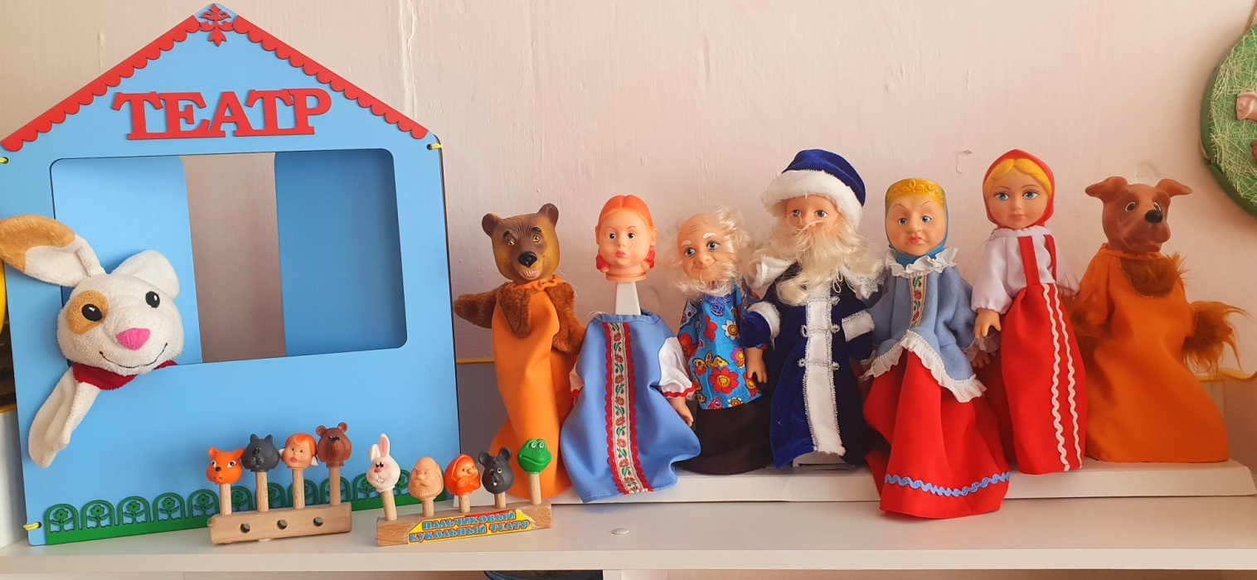
«Спортивный уголок»

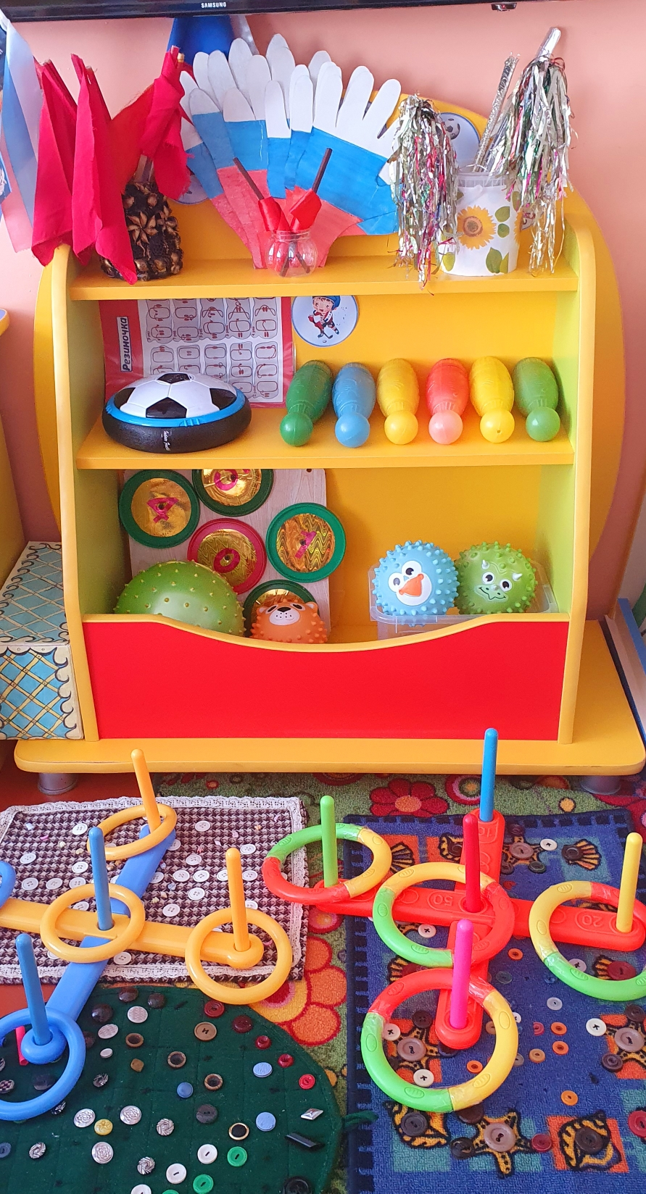
«Уголок ПДД»
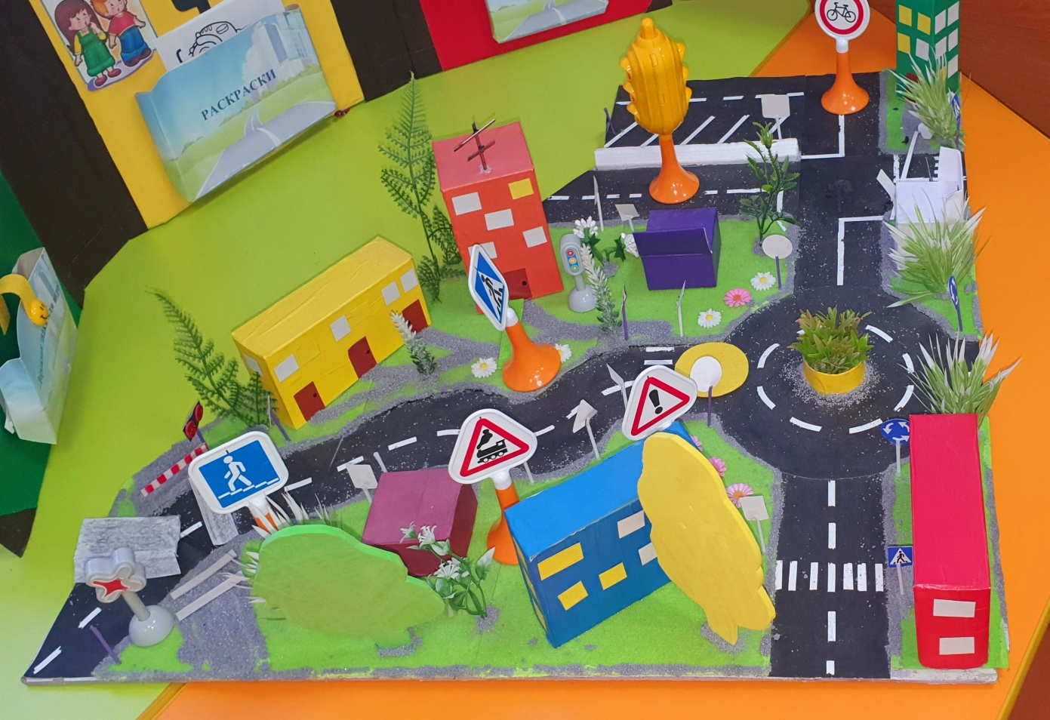
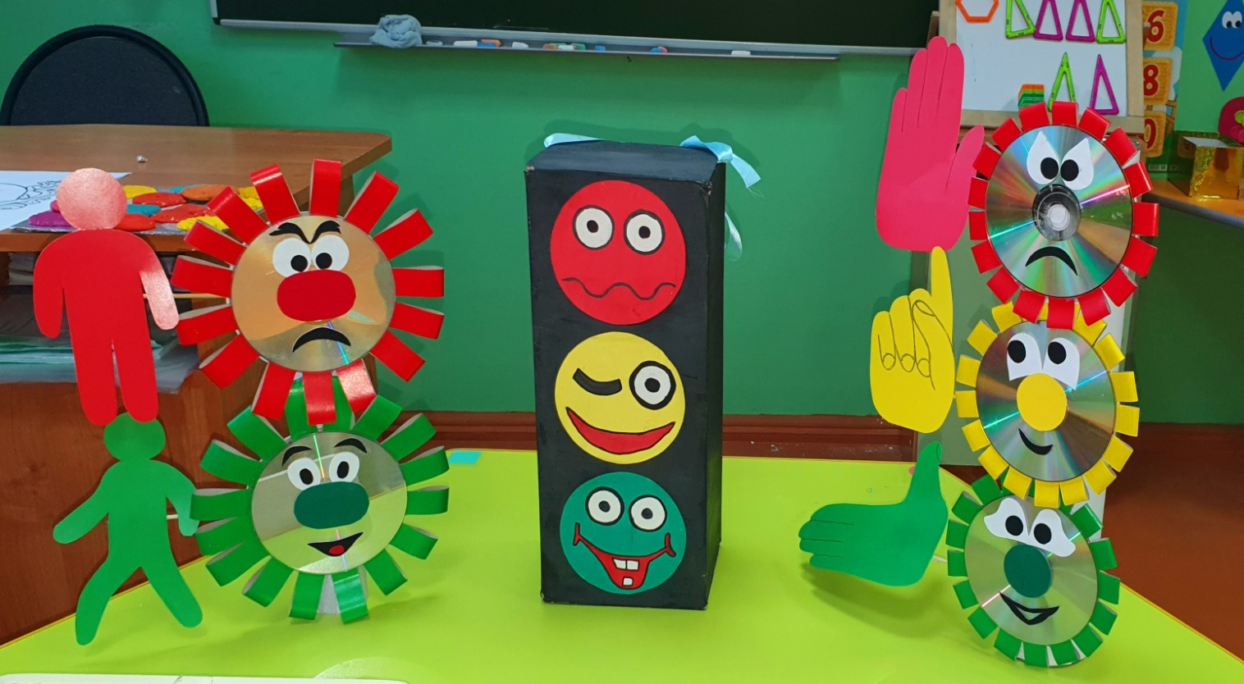
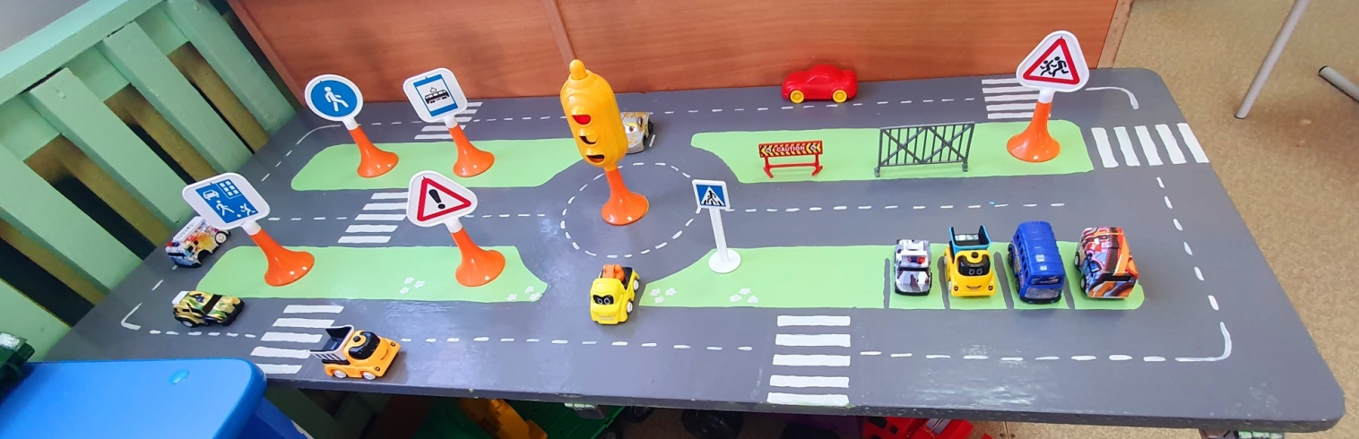
«Уголок природы»
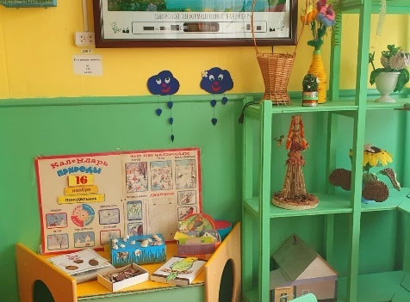
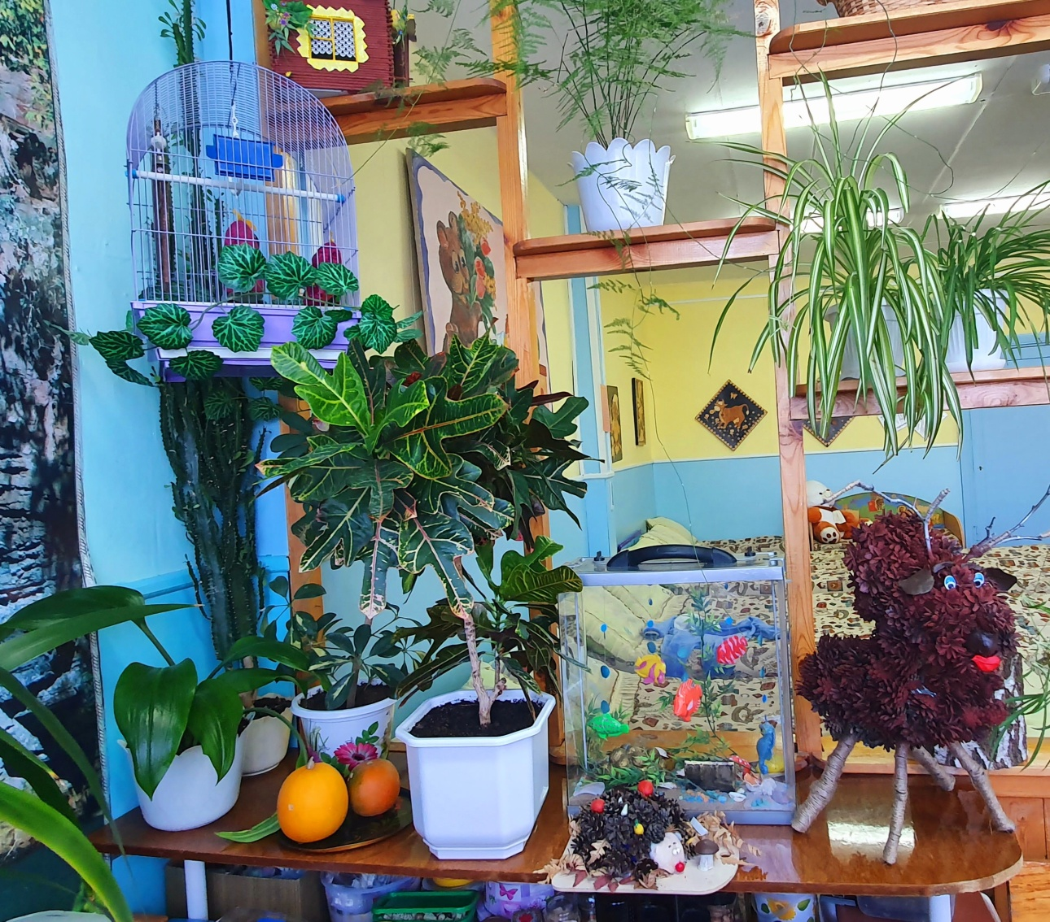

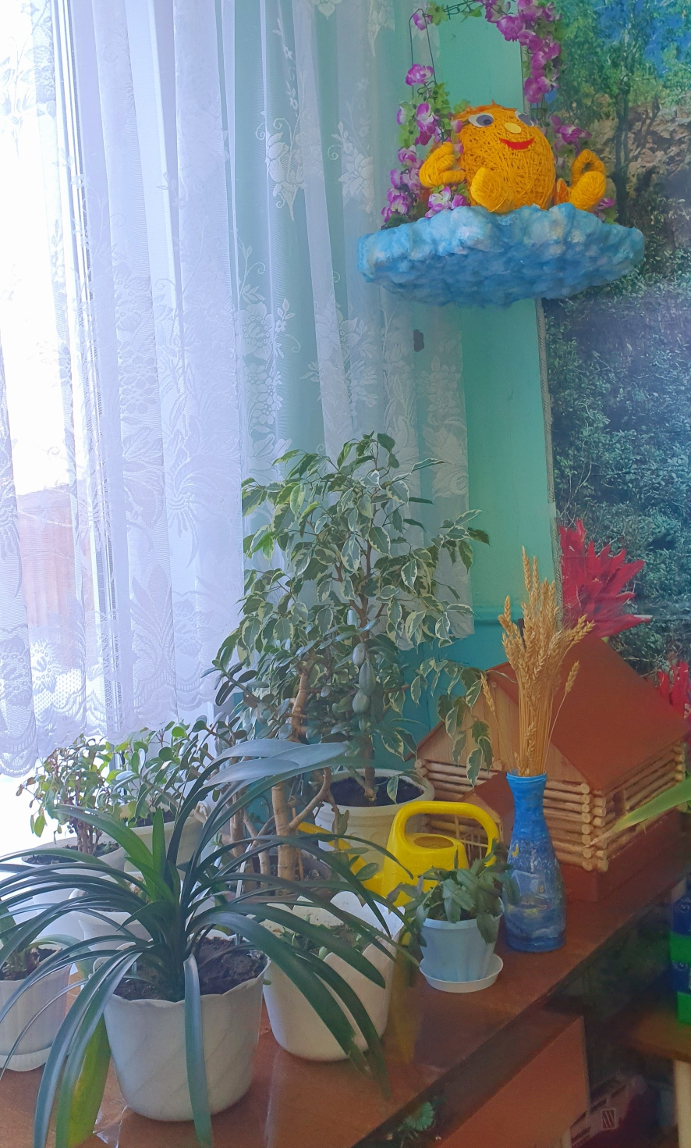
«Центр сенсорного развития»
